◎ 개요
▶ 제목 : REP02. 제 3 장 레포트
▶ 제출자 :
이름 : 조나은
학번 : 22300705
▶ 제출일 : 26년 04월 06일
Due Day : 26년 04월 11일

◎ 1단계
▶ 문제기술
1. 성별 몸무게 키를 JOptionPane.showInputDialog 통해서 입력을 받는다.
2. JOptionPane.showMessageDialog로 출력한다.

▶ 코드
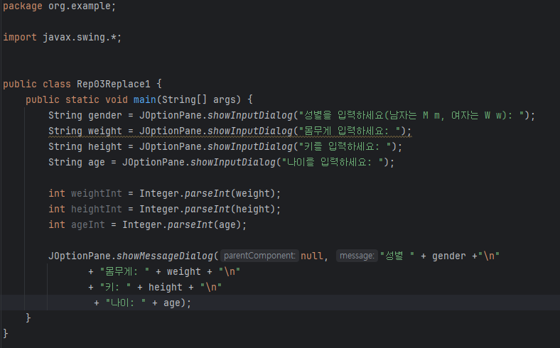

▶ 결과 (출럭 덤프)

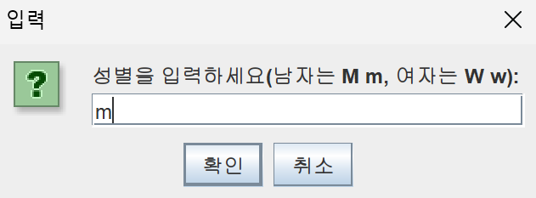
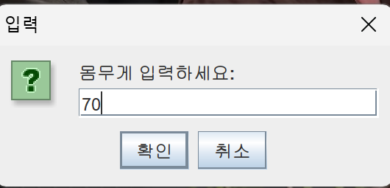
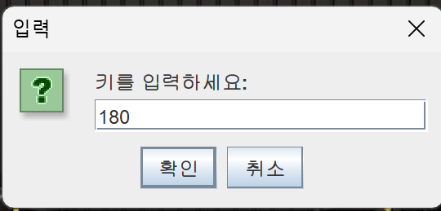
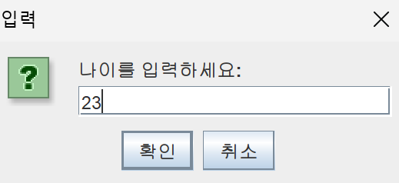
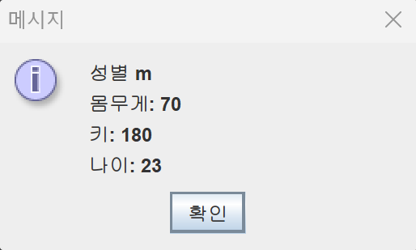

▶ 설명
각 input을 showInputDialog를 통해서 입력을 받은 후 모든 값을 각 각 저장을 한다.
이후showMessageDialog를 통해서 전체 모든 값들을 출력하여 보여준다.
◎ 2단계
▶ 문제기술
- 1단계를 복사한다.
- M m W w 를 입력한다면 그 다음으로 이동
- 그 외라면 성별이 잘못 입력되었습니다 출력
- 모든 input 값을 입력 받은 후 남자와 여자를 구별하여 칼로리를 구한다.
- 이후 칼로리와 초콜릿 하나의 칼로리를 int 형태로 갯 수를 구한다.
- 이전과 같은 출력을 한 후 이후 추가적으로 필요한 칼로리와 초콜릿 수를 출력한다
이 때 칼로리는 소수점 첫 번째 자리까지 출력한다.

▶ 코드
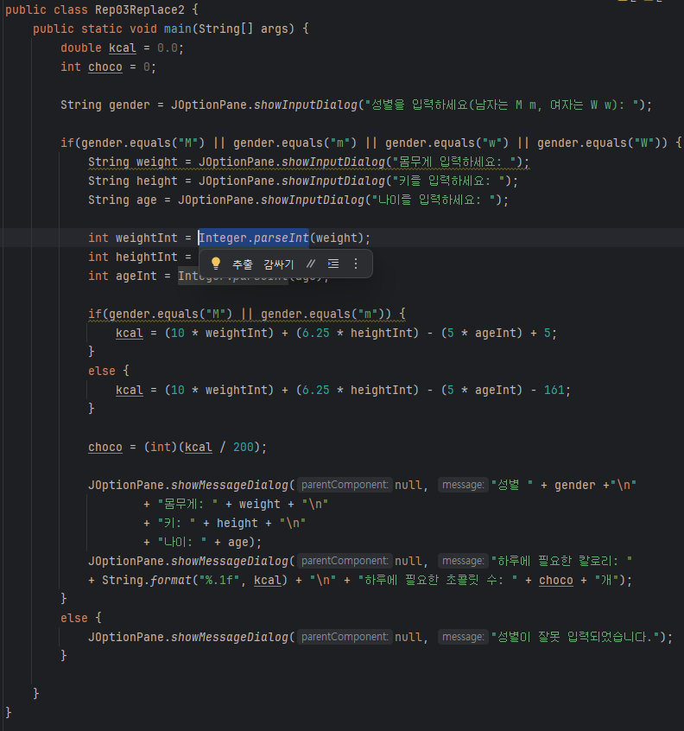

▶ 결과 (출럭 덤프)

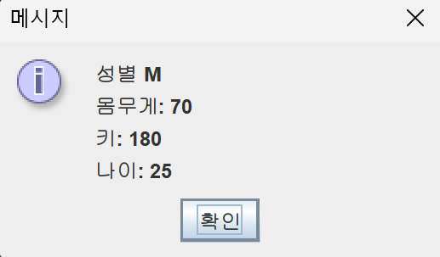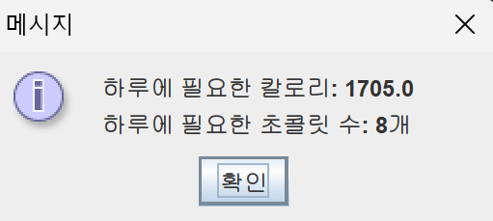
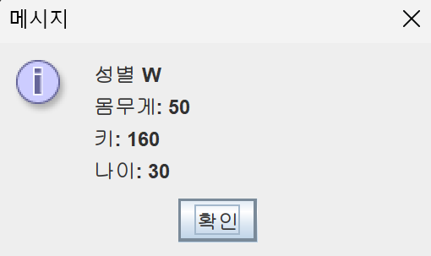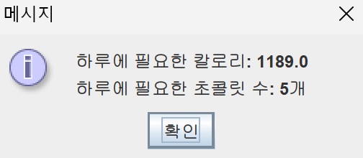
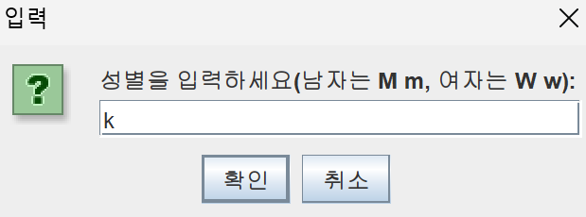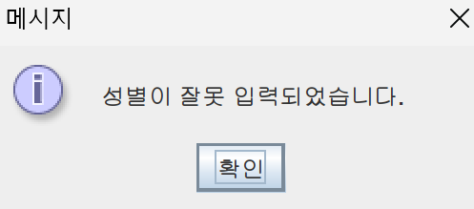

▶ 설명
성별에 관한 입력을 먼저 받은 후 남자 여자를 판단하는 input이라면 다음 실행들을 진행하고 이 외라면 메시지를 출력하고 작동을 중단시킨다.
다음 실행들은 몸무게 키 나이를 입력받고 Integer.parseInt를 통해서 int값으로 변환을 한 후 남자와 여자를 나눠 총 칼로리 계산 값을 구한다.
choco라는 int 변수형을 통해서 총 초콜렛을 몇 개 먹어야하는 지를 구하는데 이때
kcal는 double 값으로 선언을 했으므로 (int)를 통해서 계산 값을 변환 시켜 choco를 구하게 된다. 이후 성별 키 몸무게 나이 출력하고 따로 kcal와 초콜렛 수를 출력한다.

+이 때 출력과 입력은 앞서 1단계에서 했던 내용 즉 showInputDialog showMessageDialog를 의미한다.

◎ 3단계 (최종)
▶ 문제기술
- while문에서 성별을 입력 받고 Q q라면 안내문을 띄우고 프로그램을 종료하고 아니라면 진행한다..
- 만약 Mm, Ww가 아니라면 안내문을 출력하고 다시 돌아간다.
- Mm Ww가 맞다면 다음으로 몸무게를 입력 받고 int로 변환 후 0보다 작다면 안내문을 출력하고 처음으로 돌아간다.
- 다음으로 몸무게가 0보다 크다면 키를 입력 받고 int 변환 후 0보다 작으면 안내문을 출력하고 처음으로 돌아가고 아니라면 2단계에서 했던 내용들을 실행한다.

▶ 코드
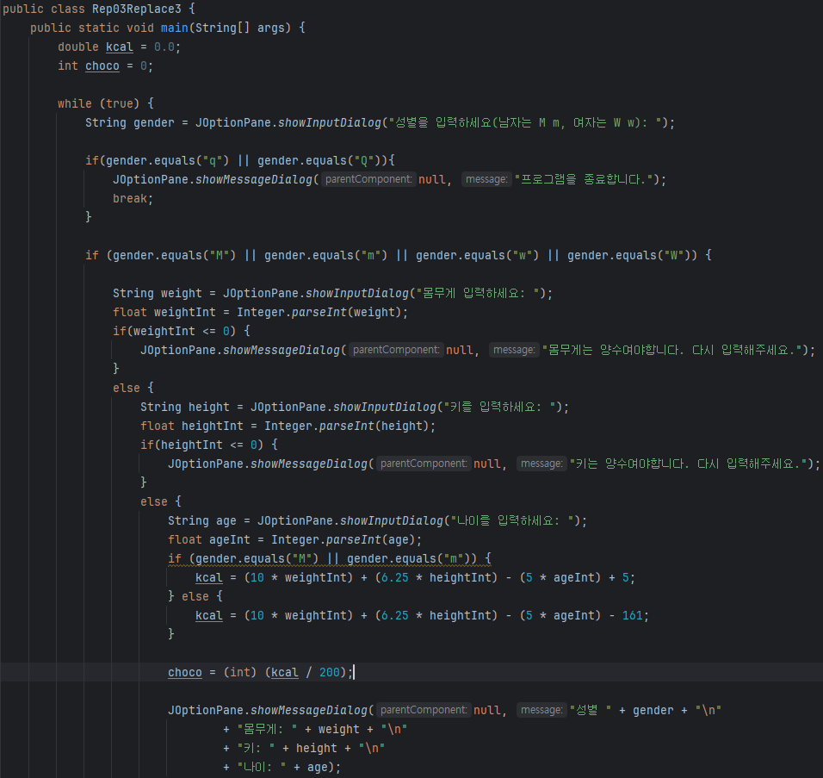
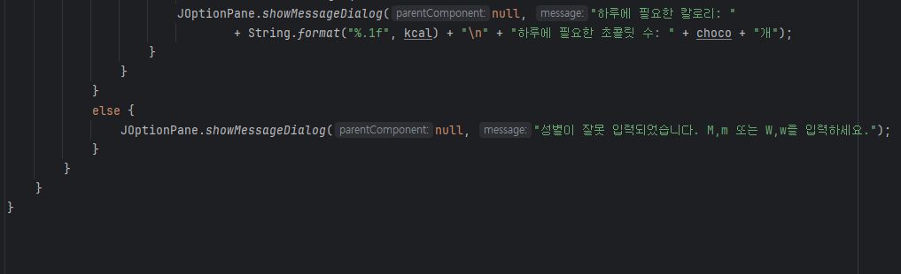

▶ 결과 (출럭 덤프)

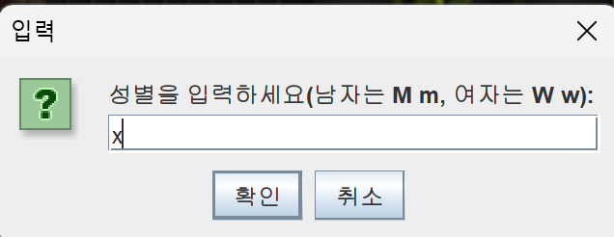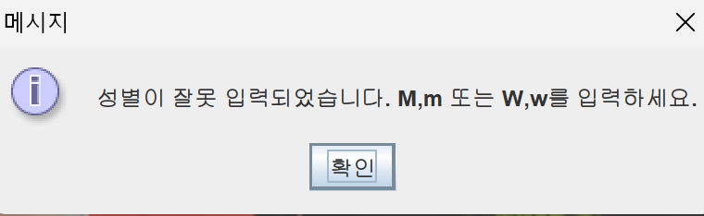

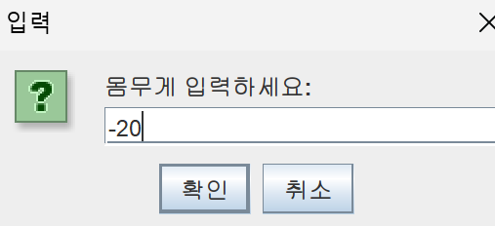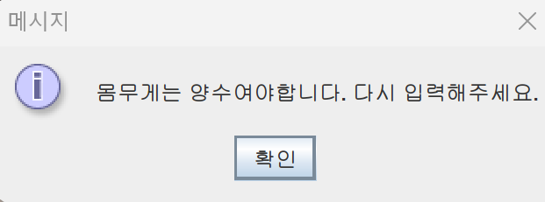

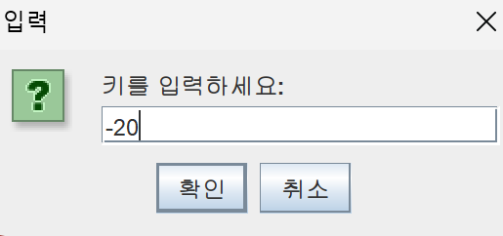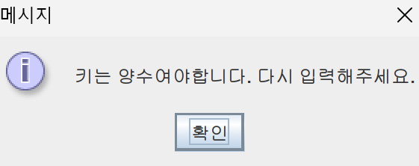

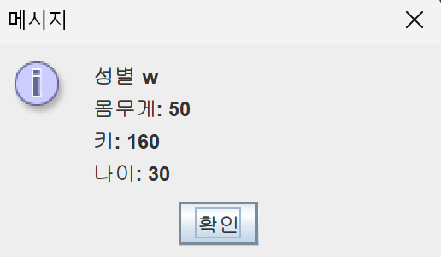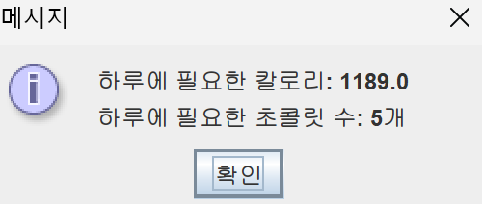
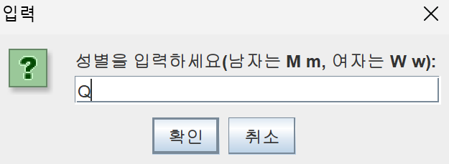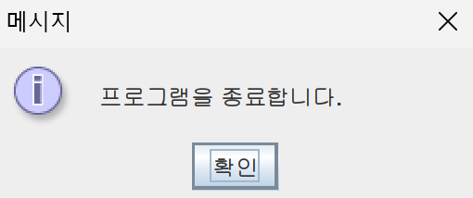

▶ 설명
While문 안에서 성별을 입력 받고 Q를 입력하게 된다면 break를 통해서 while 문을 끝내며 끝나게 한다. 이후 if문을 통해서 Mm, Ww 을 확인하고 아닐 경우 else문으로 안내문 출력하고 처음으로 true 즉 맞다면 그 다음으로 이동한다. 그렇게 이동하게 된다면 몸무게도 똑같이 하게 하고 키도 동일한 if 문으로 진행한다. 이후 모든 것들이 정상적으로 들어 간거라면 즉 성별은 true 나머지는 false라면 나머지 안내문 출력을 위한 2번 코드를 돌려 확인하고 결과를 출력한다.
◎ 최종
▶ 소감
중첩 if 문을 통해서 제약 조건들을 계속해서 추가하면서 만들어가는 점이 재미있었고
Javax.swing에서 제공하는 여러 함수들을 사용하고 직접 출력이 되는 것이 직관적으로 보이게 되어서 재미있었다.
▶ 새롭게 배운 점
c언어에서도 진행 했던 연산에 대해서 int float double 에 대한 고민을 한 후 풀어야한 다는 것을 자바 코드를 짜면서 다시 한 번 더 생각하게 되었고 swing에 대해서 좀 더 공부하고 rep을 작성하는 과정을 통해서 이론적으로 알고 있던 내용들이 어떻게 실행되고 진행되는지에 대해서 직관적으로 볼 수 있어 재미있게 작성했던 것 같다.

